Сайт КРЛЯ не работает

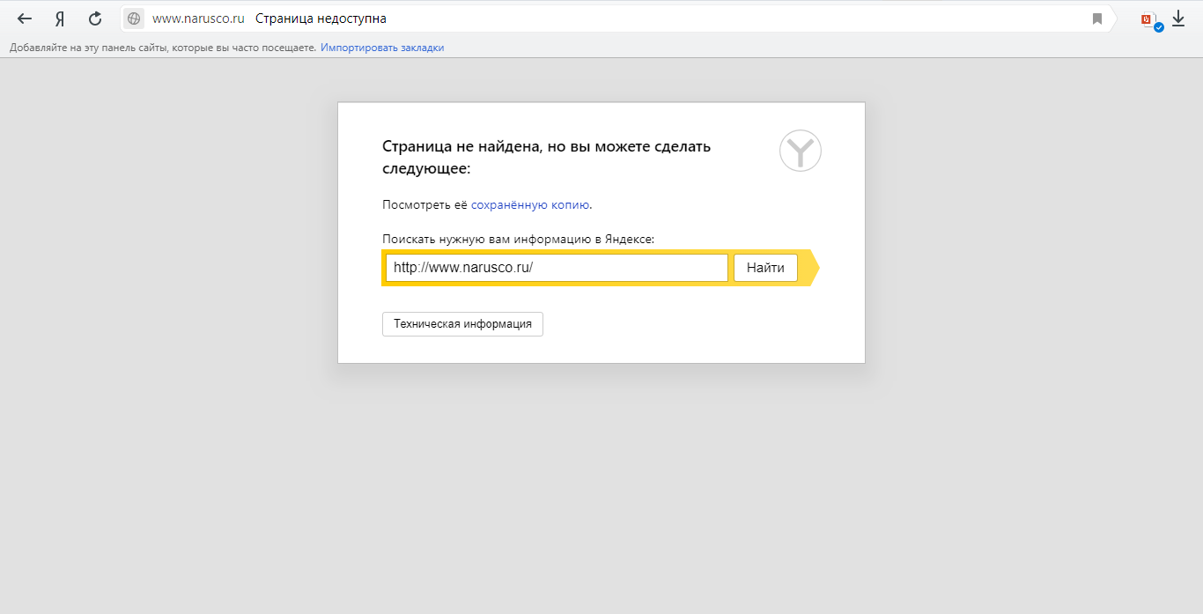

|  |  |  |  |
| --- | --- | --- | --- |
|  | НКР | КРЛЯ | БНК |
| Количество вхождений | 30125 | - | 5127 |
|  |  |  |  |

1)

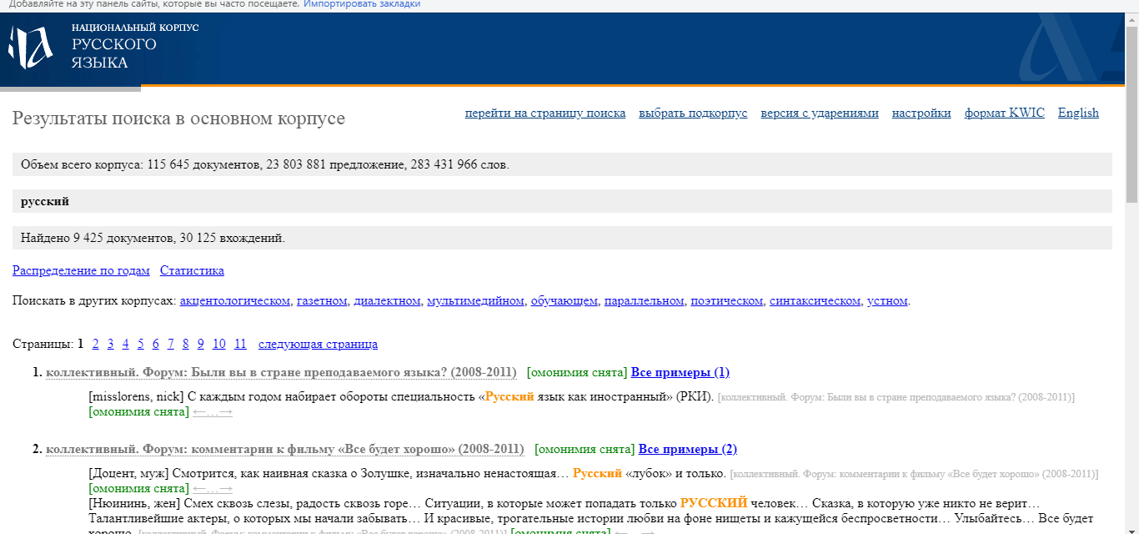

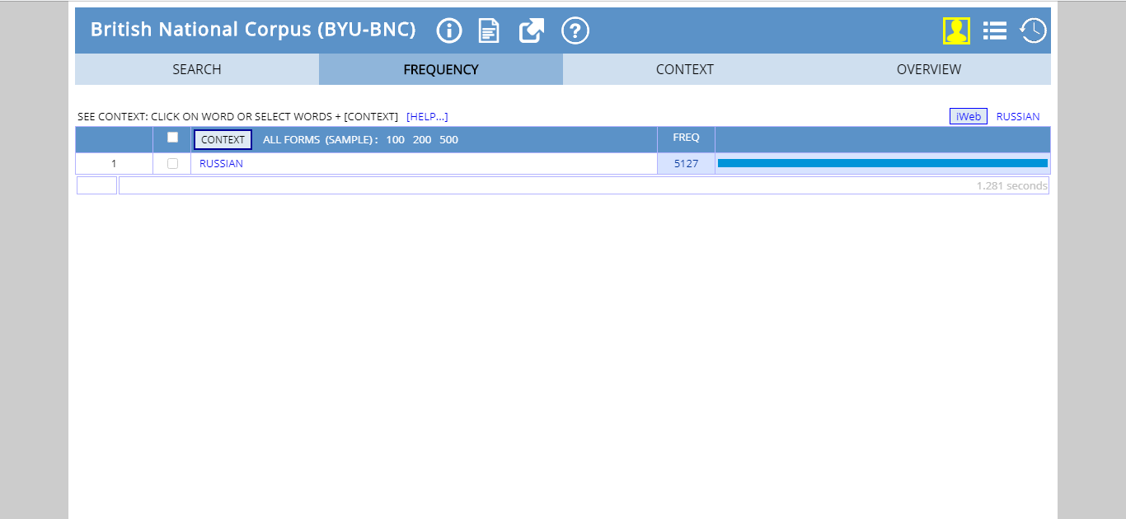

2)

|  |  |  |
| --- | --- | --- |
| № примера | НКРЯ | БНК |
| 1 | Русский язык | Russian counterparts |
| 2 | Русский человек | Russian Tsar |
| 3 | Русский рок | **Russian** history |

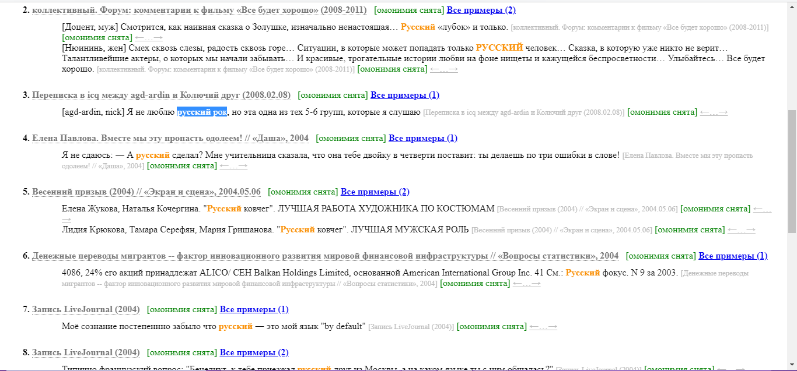

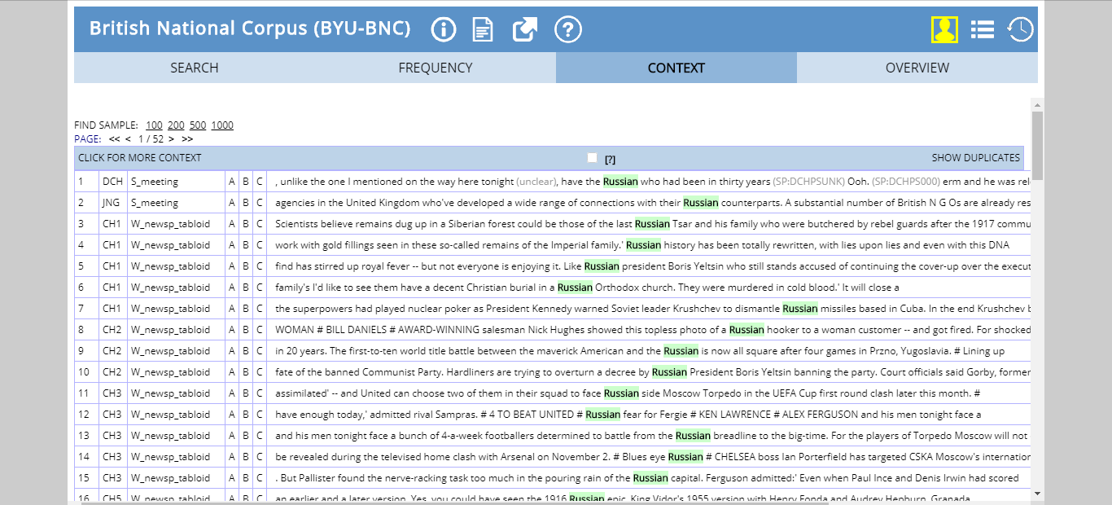

3)

|  |  |  |
| --- | --- | --- |
| № примера | НКРЯ | БНК |
| 1 | Прилагательное+сущестительное | Прилагательное+сущ |
| 2 | Прилагательное+существительное | Прилагательное+сущ |
| 3 | Прилагательное+существительное | Прилагательное+сущ |

4)

|  |  |  |
| --- | --- | --- |
| № примера | НКРЯ | БНК |
| 1 | ЯЗЫК, -а; м. 1. Орган в полости рта в виде мышечного выроста у позвоночных животных и человека, способствующий пережёвыванию и глотанию пищи, определяющий её вкусовые свойства. | A person or thing that corresponds to or has the same function as another person or thing in a different place or situation. |
| 2 | ЧЕЛОВЕК, -а; мн. люди, -ей и (устар. и шутл.) человеки, -ов; м. (с колич. сл. только косв. мн.: человек, человекам, человеками, о человеках). 1. Живое существо, обладающее мышлением, речью, способностью создавать орудия и пользоваться ими в процессе общественного труда. | An emperor of Russia before 1917. |
| 3 | 1. РОК, -а; м. Высок. Судьба (обычно грозящая бедами, несчастьями и т.п.). Злой рок тяготеет над кем-л. По воле рока оказаться вдали от родины. | The study of past events, particularly in human affairs. |

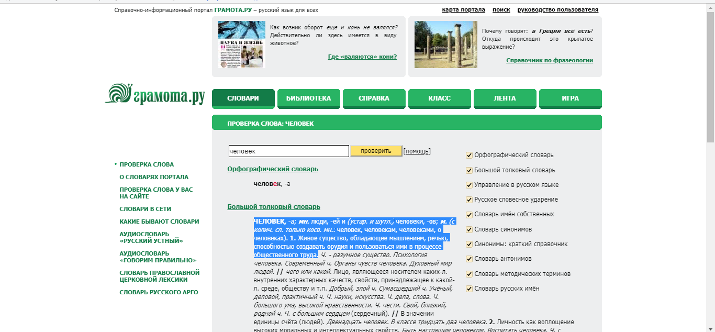

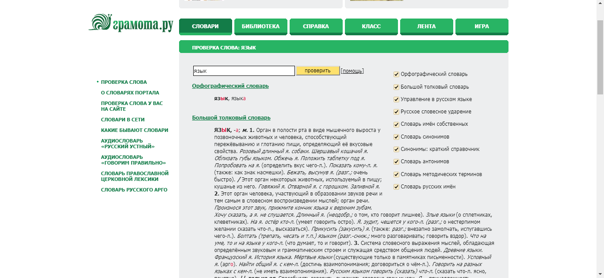

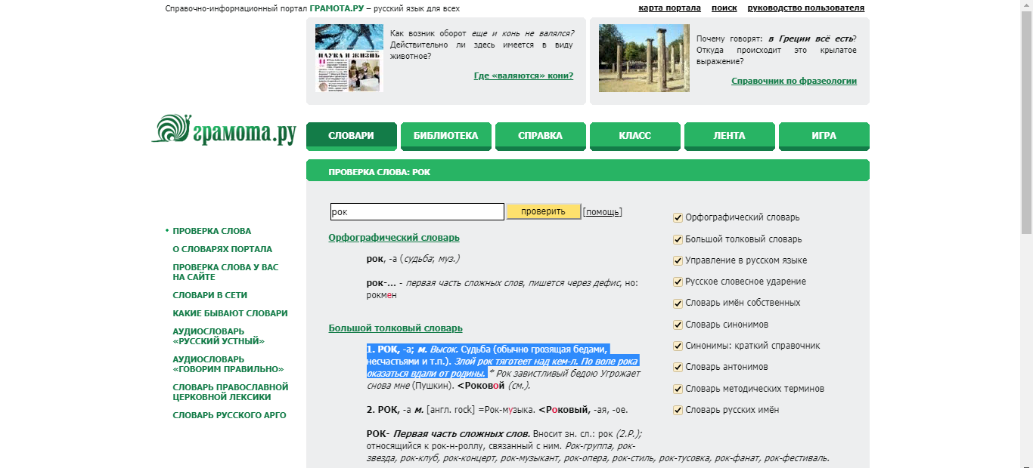

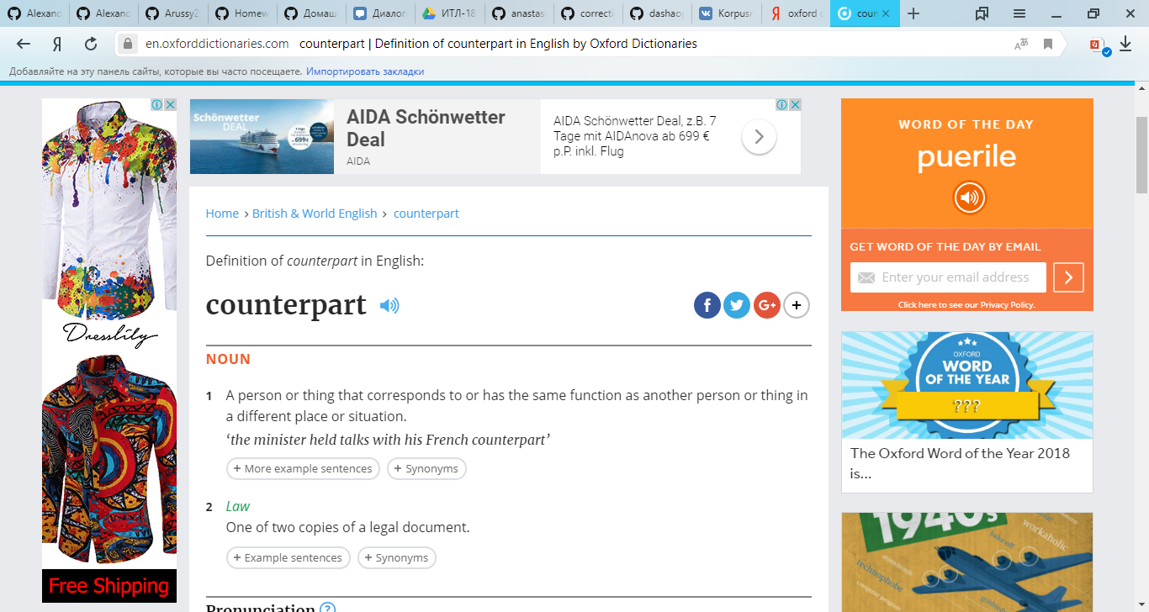

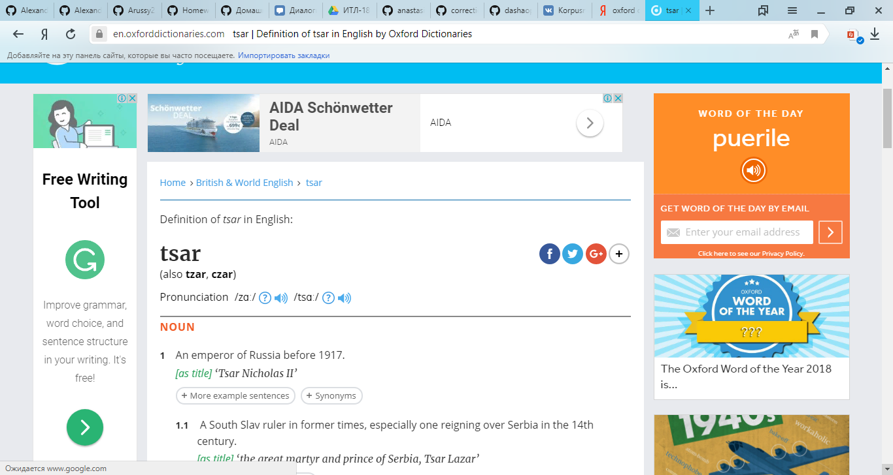

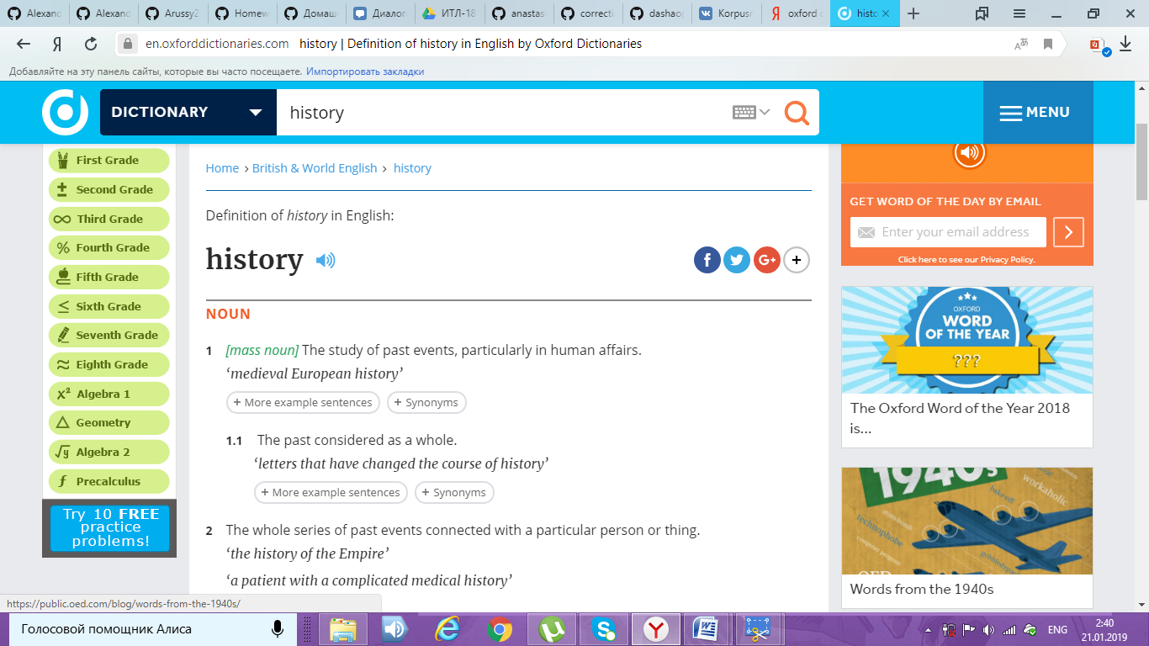

5) Лексическое значение слова - это то, что это слово обозначает, его смысл. А морфологическое значение - это принадлежность слова к определенной части речи.

6) Рассмотренные корпусы в лингвистическом исследовании можно использовать для изучения вариаций языка, грамматики и устной речи, синтаксических процессов в предложении.